Dante Maximiliano Flores Moreno - A01207543

José Manuel García Lugo - A01207405

Andrés Yunis Philibert - A01215638

Alejandro Álvarez Palafox - A01207765

Paulo Eugenio Solís Álvarez - A01207593

**Avance de Proyecto 1: Propuesta de Proyecto**

**Dante Maximiliano Flores Moreno**   
A01207543

Correo: [A01207543@itesm.mx](mailto:A01207543@itesm.mx)

Considero que una de mis fortalezas es que cuando realmente quiero algo, siempre busco luchar para conseguirlo hasta dar todo lo que tengo; aunque a veces si no tengo la suficiente determinación, la flojera me puede ganar, la cual considero una de mis áreas de oportunidad. También una de mis debilidades es que a veces tiendo a dejar las cosas para el final.

Mis expectativas del curso es aprender a superar mis áreas de oportunidad para crecer como persona en un ambiente laboral realista. En lo que me gustaría especializarme para este proyecto sería en el área del back-end y bases de datos, pues la parte técnica es lo que más me llama la atención.

**José Manuel García Lugo**

A01207405

Correo: [A01207405@itesm.mx](mailto:A01207405@itesm.mx)

Considero que mis fortalezas están enfocadas a la comunicación, interacción y desarrollo de ideas en general, se me facilita explicar y entender lo que las personas necesitan. Tambien considero una fortaleza el manejo de proyectos y administración, desde la preparatoria siempre he asumido roles de organizador y me siento bastante cómodo desempeñandolos.

Mis expectativas para el curso es principalmente aprender a trabajar en equipo basado en un proyecto real, con un cliente real, además de aprender a desarrollar aplicaciones web, para en un futuro poder laborar en el área.

**Andrés Yunis Philibert**

A01215638

Correo: [A01215638@itesm.mx](mailto:A01215638@itesm.mx)

Mis fortalezas que creo que pueden ser de gran aporte para el equipo y proyecto son en la responsabilidad y organización ya que prefiero hacer las cosas con buena planeación y tiempo. Mis áreas de oportunidad considero que estan en la parte de programación ya que no me considero muy bueno o con mucha experiencia pero se que no será una limitante para sacar el proyecto adelante. Me gusta mucho la parte de diseño/interfaz asi como la gestion de proyecto y la interacción con el cliente. Mis expectativas del curso son poder aprender habilidades que me sirvan no solo como programador sino como ingeniero en sistemas para realizar proyectos de alta calidad y ayudar a desarrollarme como profesionista.

**Alejandro Alvarez Palafox.**A01207765

Correo: [a01207765@itesm.mx](mailto:a01207765@itesm.mx)

Mis fortalezas consisten en la organización, siempre busco planear y prever las actividades que realizo, busco el momento indicado para hacerlas y nunca hacer las cosas de último momento. Soy bueno en la parte de diseño y tengo un poco de experiencia con PhotoShop, lo cual considero útil para la parte gráfica del proyecto. Mientras que mis áreas de oportunidad son que no trabajo tan bien bajo presión y no tengo tanta seguridad en mis habilidades de programación. Sin embargo, mis expectativas del curso son que pueda crecer en estas áreas de oportunidad y también pueda pulir mis otras habilidades.

**Paulo Solís Álvarez**

A01207593

Móvil: 4616198966

Correo: [A01207593@itesm.mx](mailto:A01207593@itesm.mx)

Las fortalezas con las que puedo aportar al proyecto es que ésta área ciertamente me interesa mucho, por lo que daré mi esfuerzo para que este proyecto no sólo satisfaga a los clientes, sino que también lo haga a mí.

Espero mucho de este curso, ya que creo que nos enseñará muchas cosas, como lo es la organización de tiempo, el trabajo en equipo, además de que también deberemos de investigar mucho por nuestra cuenta para sacar adelante el proyecto.



**Ingenium Development**

En Ingenium Development toma como prioridad la calidad en todos sus proyectos, con esto refiriéndose a que el resultado que se obtenga contará con todos los requisitos que fueron establecidos antes de empezar el proyecto.

La organización es esencial para asegurar la calidad en el proceso de desarrollo del proyecto, previniendo un producto final defectuoso. Es por eso que antes de iniciar un proyecto hacemos una planeación con el propósito de ir desarrollando, y puliendo detalles en las fechas previamente establecidas.

Para nosotros el trato al cliente es muy importante, es por ello que comprendemos la necesidades actuales y futuras de los clientes, para que con ello podamos no solo satisfacer sus expectativas, sino que también extenderlas.

En Ingenium Development nos regimos bajo los valores del Tecnológico de Monterrey, los cuales son integridad, innovación, sentido humano, trabajo en equipo y visión global. Además, consideramos que uno de los valores más importantes a seguir, es el de la responsabilidad, ya que cada uno de los integrantes del proyecto es vital para el desarrollo de un proyecto con calidad, y dependemos del compromiso que hacemos individualmente.

**Alcance Organizacional:**

Yunis Creativos S.C. es una empresa encargada de hacer viajes de incentivos, los cuales son viajes de premiación a empleados con alto desempeño de otras compañías, principalmente aseguradoras, así como la planeación de eventos para empresas y corporativos.

**Logo:**



**Descripción del problema o situación actual de la empresa:**

La empresa actualmente cuenta con una página web la cual no puede ser visualizada correctamente en dispositivos móviles, dicha página fue desarrollada por el dueño de la empresa con everweb. Además se cuenta con dos páginas diferentes una para organizar el sistema de la organización y todos los trámites empresariales y la otra hace la gestión de los eventos de las empresas y sus invitados. Por otra parte la base de datos se maneja con una aplicación que hace una gestión de datos y a partir de lo que el usuario pide se genera un excel con los datos correspondientes. Las páginas cuentan con una mala renderización, ya que tardan bastante en cargar y fueron diseñadas con las aplicaciones de iWeb y everweb por lo que carecen de diseño, profesionalismo y funcionalidad.

**Requisitos funcionales:**

1. Registrar evento.
2. Eliminar evento
3. Iniciar sesión.
4. Cerrar sesión
5. Registrar usuario.
6. Asignar roles a usuario.
7. Eliminar usuario.
8. Cargar (subir fotos) fotos del evento.
9. Consultar fotos del evento
10. Descargar fotos del evento.
11. Eliminar fotos del evento
12. Consultar página de bienvenida.
13. Consultar información de la empresa.
14. Revisar fechas
15. Linkear con calendarios y celulares del evento.
16. Conectarse a google maps para poner direcciones de eventos.
    1. Registrar ubicación del evento en google maps
    2. Consultar ubicación del evento en google maps
    3. Eliminar Ubicación del evento
17. Notificar cambios al cliente. (Correos, mensajes).
18. Consultar predicción meteorológica para el día del evento
19. Llamar a un teléfono desde la página.
20. Realizar encuestas.
21. Agregar invitados
22. Eliminar invitados
23. Registrar actividades del evento
24. Consultar actividades del evento
25. Modificar actividades del evento
26. Dar de baja actividades del evento
27. Gestionar diferentes eventos
28. Chatear con los clientes
29. Chatear con los organizadores
30. Chatear con invitados

**Requisitos de información:**

* Nombre, estado, teléfono, confirmar asistencia, alergias, uso de medicamento
* Datos del lugar del evento (teléfono de contacto, nombre del lugar, capacidad, horarios de atención).
* Ubicación de los eventos
* Códigos de vestimenta.
* Recomendaciones de objetos para llevar al evento.
* Formas de traslados.
* Contactos de la empresa.

**Bosquejos:**

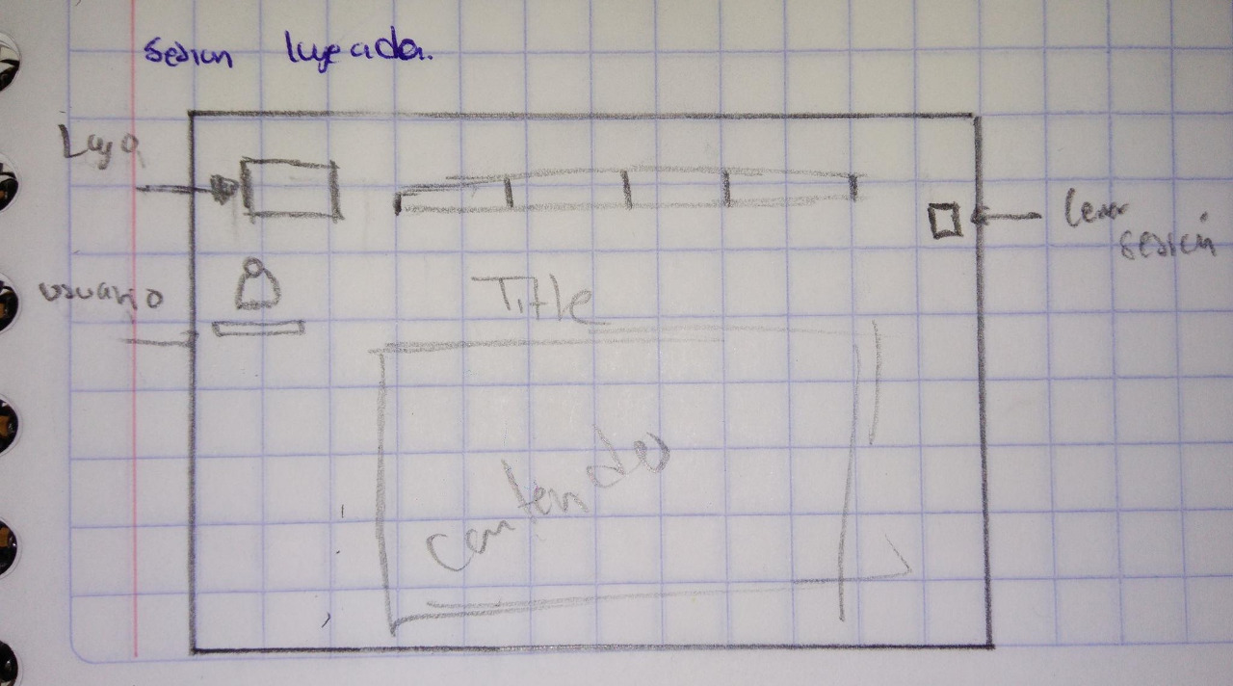  
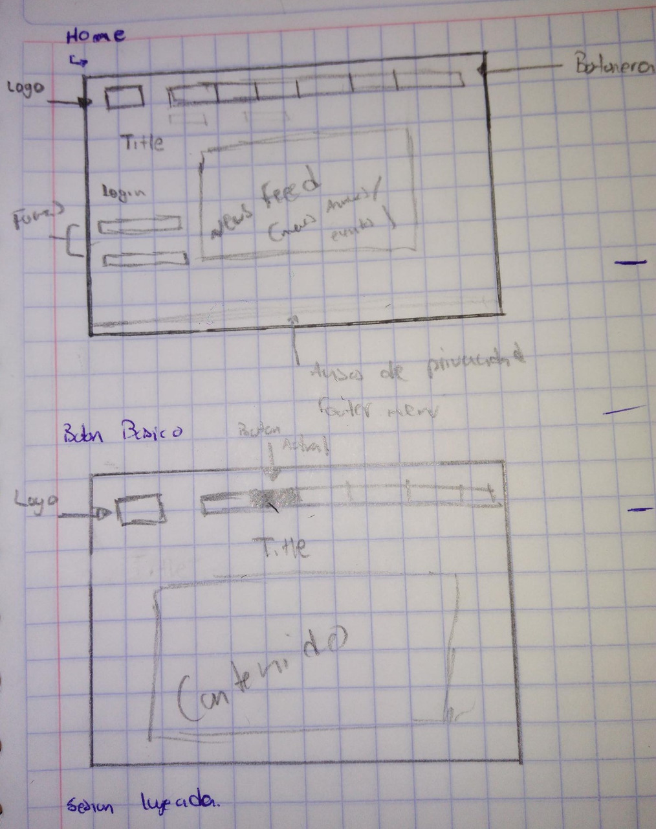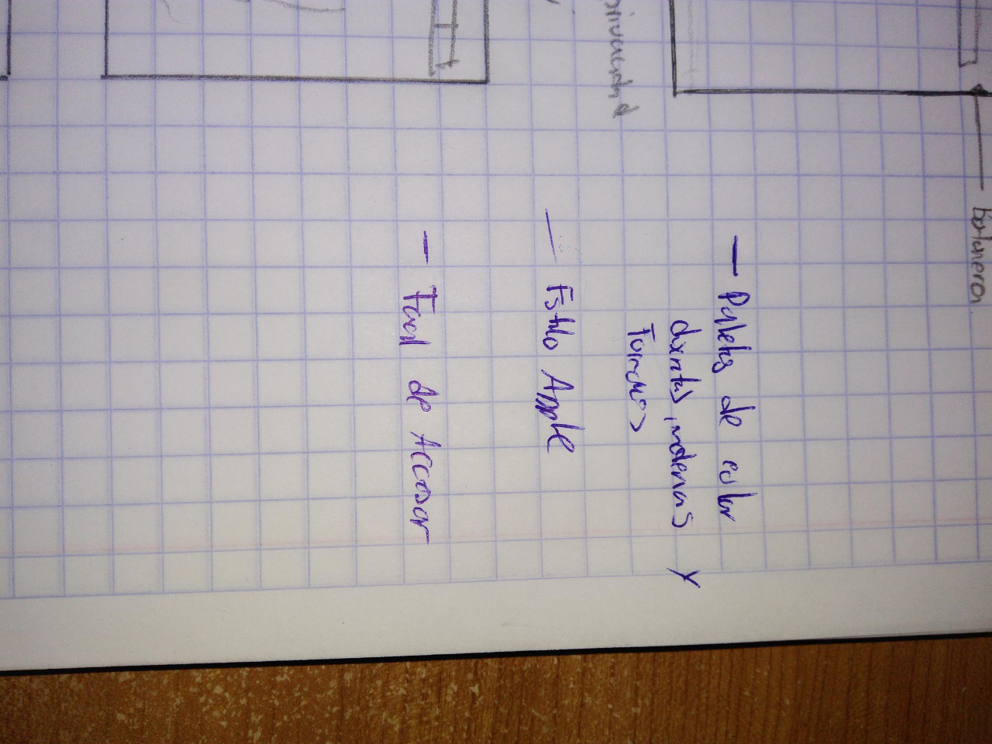

Aprendizaje como equipo:

Es cierto que estas últimas semanas hemos aprendido muchas cosas, hemos hecho de todo desde expandir nuestro conocimiento de HTML y CSS, conocer nuevas herramientas como git, javascript y la enorme ayuda que nos pueden dar durante este semestre hasta ver como es tratar con un socio formador o cliente.